2008年北京市中学生数学竞赛高一年级初赛试题
1.设函数对的一切实数均有，则等于
﹙A﹚2006. ﹙B﹚2008. ﹙C﹚2010. ﹙D﹚2012.
2. 的大小关系是
﹙A﹚.
﹙B﹚.
﹙C﹚.
﹙D﹚.
3.已知，则在下列四个选项中，表示的图像只可能是
x
y
0
﹙A﹚
x
y
0
﹙B﹚
x
y
0
﹙C﹚
x
y
0
﹙D﹚
4.对非0实数，存在实数使得成立，则的值是
﹙A﹚. ﹙B﹚. ﹙C﹚. ﹙D﹚.
5.已知分别满足，则等于
﹙A﹚. ﹙B﹚. ﹙C﹚. ﹙D﹚.

6. 等于
﹙A﹚. ﹙B﹚. ﹙C﹚. ﹙D﹚.
二 、填空题﹙满分64分，每小题8分，请将答案填入第一页指定地方﹚
1.求的值.
2.如果，试确定的值.
3.在右图的圆中，弦垂直相交于，若线段和的长分别是2厘米，
6厘米和3厘米，试求这个圆的面积.
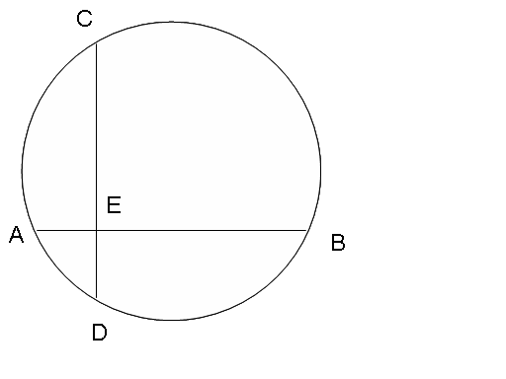
4.以表示不超过的最大整数，试确定
的值.
5.已知直角三角形斜边的长等于，
计算.
6.已知集合.若，
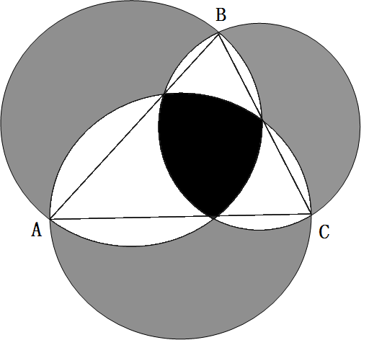
确定实数的取值范围.
7.分别以锐角三角形的边为直径画圆，如图所示.
已知在三角形外的阴影曲边三角形面积为平方厘米，在
三角形内的阴影曲边三角形面积为平方厘米，试确定三
角形的面积.
8.已知正整数与使得成立.试确定不小于的最小整数的值.
题号 | 1 | 2 | 3 | 4
答案 | -15 |  |  | -2
题号 | 5 | 6 | 7 | 8
答案 | 29 |  |  | 3

A | C | B | A | B | D

